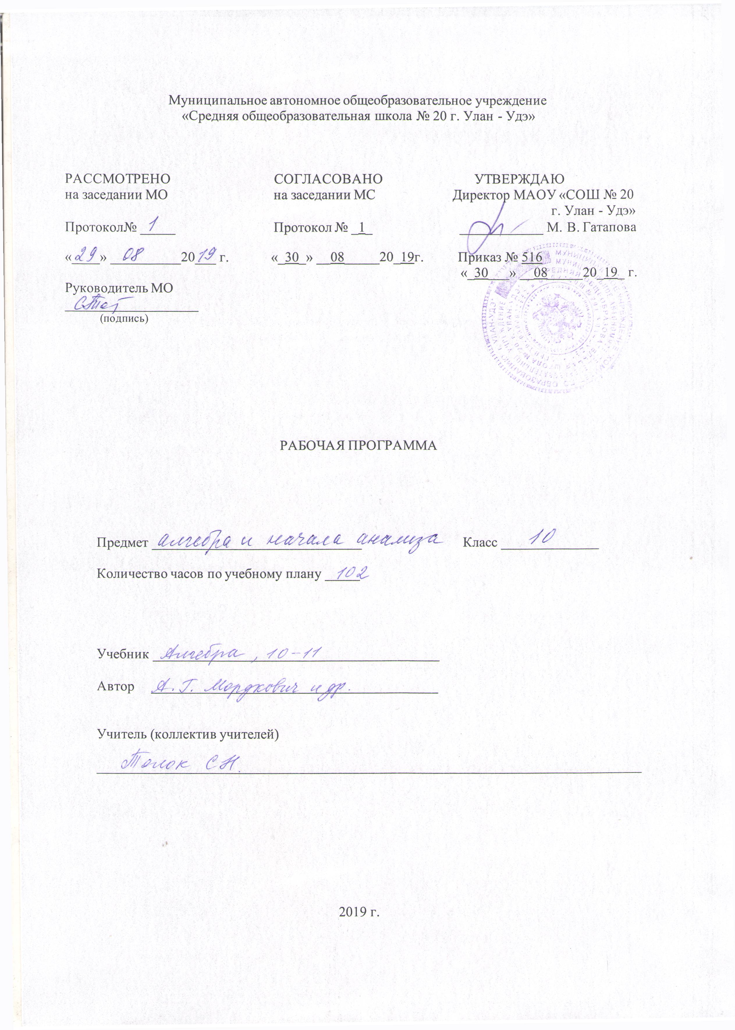

Пояснительная записка

Данная рабочая программа составлено на основе нормативных документов:
1. Программа для общеобразовательных школ, гимназий, лицеев:
Математика. 5-11 кл. Составители Г.М. Кузнецова, Н.Г. Миндюк. – 2-е издание, стереотип. –М. Дрофа 2001 -320с
2. Стандарт основного общего образования по математике.
3. Федеральный компонент государственного образовательного стандарта начального общего, основного общего и среднего (полного) общего образования (Приказ МО РФ от 05.03.2004 №1089).
4. Федеральный базисный учебный план для среднего (полного) общего образования.

Программа соответствует учебнику «Алгебра и начала анализа, 10-11» десятого и одиннадцатого классов образовательных учреждений /А.Г.Мордкович – М. Мнемозина, 2014-2019 гг.

Базовый уровень

Изучение математики на базовом уровне среднего (полного) общего образования направлено на достижение следующих целей:
· формирование представлений о математике как универсальном языке науки, средстве моделирования явлений и процессов, об идеях и методах математики;
· развитие логического мышления, пространственного воображения, алгоритмической культуры, критичности мышления на уровне, необходимом для будущей профессиональной деятельности, а также последующего обучения в высшей школе;
· овладение математическими знаниями и умениями, необходимыми в повседневной жизни, для изучения школьных естественнонаучных дисциплин на базовом уровне, для получения образования в областях, не требующих углубленной математической подготовки;
· воспитание средствами математики культуры личности, понимания значимости математики для научно-технического прогресса, отношения к математике как к части общечеловеческой культуры через знакомство с историей развития математики, эволюцией математических идей.

Основные развивающие и воспитательные задачи:

Развитие:

- Ясности и точности мысли, критичности мышления, интуиции, логического мышления, элементов алгоритмической культуры, пространственных представлений, способности к преодолению трудностей;
- Математической речи;
- Сенсорной сферы; двигательной моторики;
- Внимания; памяти;
- Навыков само и взаимопроверки.
Формирование представлений об идеях и методах математики как универсального языка науки и техники, средства моделирования явлений и процессов.
Воспитание:
- Культуры личности, отношения к математике как к части общечеловеческой культуры, понимание значимости математики для научно-технического прогресса;
- Волевых качеств;
- Коммуникабельности;
- Ответственности.
Компетенции: познавательная, коммуникативная, информационная, рефлексивная

Программой отводится на изучение алгебры и начала анализа по 3 урока в неделю (2 часа по учебному плану и 1 час из школьного компонента), что составляет 102 часа в 10 классе, 102 часа в 11 классе за учебный год. Из них контрольных работ 13 (в 10 кл – 7, в 11 кл - 6) часов, которые представлены в четырех вариантах.
Данное планирование определяет достаточный объем учебного времени для повышения математических знаний учащихся в старшем звене школы, улучшения усвоения других учебных предметов.
Промежуточная аттестация проводится в форме тестов, самостоятельных, проверочных работ и математических диктантов (по 10 - 15 минут) в конце логически законченных блоков учебного материала. Итоговая аттестация предусмотрена в виде административной контрольной работы.

Использование регионального компонента в обучении математике является средством мотивации учебно-познавательной деятельности школьников, средством решения таких задач гуманизации образования, как уровневая и профильная дифференциация обучения, практическая и профессиональная направленность обучения, расширение кругозора учащихся о национальном и региональном своеобразии условий их жизни, воспитание экологической культуры, выполнение заказа общества на активную и социально-алаптированную личность, формирующегося под влиянием социально-экономических преобразований, происходящих в России в целом и в каждом регионе в отдельности. Применение национально-регионального компонента в обучении математике позволяет увидеть «живую математику», «математику с человеческим лицом», а не сухую бездушную науку. Изучение математики в органической связи с окружающим, позволяют приобщить школьников к человеческой культуре в целом. Поиск, творческая деятельность позволяют сделать математическое содержание личностно-значимым для ученика. Творчество учителя вознаграждается повышением интереса к предмету, творческих способностей его учеников и положительной эмоции на уроке. В полной мере достигаются образовательные, развивающие и воспитательные цели урока.

Методика обучения математике с использованием регионального компонента реализуется с помощью специально разработанных дидактических материалов (задач и практических работ регионального содержания) на этапах мотивации изучения нового материала, его закрепления, применения, обобщения и контроля усвоения, а также во внеклассной работе.

Календарно-тематическое планирование
№  урока | разделы, темы | К-во  часов | Дата по плану | Дата по факту
 | Глава 1  ТРИГОНОМЕТРИЧЕСКИЕ ФУНКЦИИ | 28
1 | Введение | 1
2-3 | Числовая окружность | 2
4-5 НРК | Числовая окружность на координатной плоскости | 2
6-8 | Синус и косинус. | 3
9 | Тангенс и котангенс | 1
10-11 | Тригонометрические функции числового аргумента | 2
12-13 | Тригонометрические функции углового аргумента | 2
14 | Контрольная работа № 1 | 1
15-16 | Формулы приведения | 2
17-18 | Функции y=sin x, ее свойства и график | 2
19-20 | Функции y=cos x, ее свойства и график | 2
21 НРК | Периодичность функций y=sin x, y=cos x | 1
22 | Построение графика функции y=mf(x) | 1
23-24 | Построение графика функции y=f(kx) | 2
25 | График гармонического колебания | 1
26-27 | Функции $y=\text{tgx},y=\text{ctgx},$ их свойства и графики | 2
28 | Контрольная работа № 2 | 1
 | Глава 2  ТРИГОНОМЕТРИЧЕСКИЕ УРАВНЕНИЯ | 11
29 | Первые представления о решении тригонометрических уравнений | 1
30-31 | Арккосинус и решение уравнения cos t =a | 2
32-33 | Арксинус и решение уравнения sin t =a | 2
34-35 НРК | Арктангенс и решение уравнения tg x = a. Арккотангенс и решение уравнения ctg x = a | 2
36-38 | Тригонометрические уравнения и неравенства | 3
 | Контрольная работа № 3 | 1
 | Глава 3  ПРЕОБРАЗОВАНИЕ ТРИГОНОМЕТРИЧЕСКИХ ВЫРАЖЕНИЙ | 16
40-41 | Синус и косинус суммы аргументов | 2
42-43 НРК | Синус и косинус разности аргументов | 2
44-45 | Тангенс суммы и разности аргументов | 2
46 | Контрольная работа № 4 | 1
47-48 | Формулы двойного аргумента. | 2
49 | Формулы понижения степени | 1
50-52 | Преобразование сумм тригонометрических функций в произведение | 3
53 НРК | Преобразование произведений тригонометрических функций в сумму | 1
54 | Преобразование выражения $A\text{sin}x+B\text{cos}x$ к виду $C\text{sin}(x+t)$ | 1
55 | Контрольная работа № 5 | 1
 | Глава 4  ПРОИЗВОДНАЯ | 37
56 | Числовые последовательности | 1
57-59  НРК | Предел числовой последовательности:  1)понятие предела последовательности  2)вычисление предела последовательности  3)сумма бесконечной геометрической прогрессии | 1  1  1
60-64  НРК | Предел функции:  - предел функции на бесконечности  - предел функции в точке  - приращение аргумента, приращение функции | 2  2  1
65-68 | Определение производной:  - задачи, приводящие к понятию производной  - определение производной, ее геометрический и физический смысл  - алгоритм отыскания производной | 1  1  2
69-74  НРК | Вычисление производных:  - формулы дифференцирования  - правила дифференцирования  - дифференцирование функции | 2  3  1
75 | Контрольная работа № 6 | 1
76-77 | Уравнение касательной к графику функции | 2
78-84 | Применение производной для исследования функций:  - исследование функций на монотонность  - отыскание точек экстремума  - построение графиков функций | 2  2  3
85-90  НРК | Отыскание наибольших и наименьших значений функций:  - отыскание наибольшего и наименьшего значений непрерывной функции на промежутке  - задачи на отыскание наибольших и наименьших значений величин | 3  3
91-92 | Контрольная работа № 7 | 2
93-102 | ПОВТОРЕНИЕ | 11
93 | Повторение. Тригонометрические функции | 1
94 | Повторение. Тригонометрические функции | 1
95 | Повторение. Тригонометрические уравнения | 1
96 | Повторение. Тригонометрические уравнения и неравенства | 1
97 | Повторение. Преобразование тригонометрических выражений | 1
98 НРК | Повторение. Преобразование тригонометрических выражений | 1
99 | Повторение. Вычисление производных | 1
100 | Повторение. Применение производной для исследования функций. | 1
101 | Итоговая контрольная работа | 1
102 | Анализ к/р. Обобщающий урок | 1
 | Всего часов: | 102

Обязательный минимум содержания программы

Корни и степени.
Корень степени n>1 и его свойства. Степень с рациональным показателем и ее свойства. Понятие о степени с действительным показателем. Свойства степени с действительным показателем.
Логарифм. Логарифм числа. Основное логарифмическое тождество. Логарифм произведения, частного, степени; переход к новому основанию. Десятичный и натуральный логарифмы, число е.
Преобразования простейших выражений, включающих арифметические операции, а также операцию возведения в степень и операцию логарифмирования.
Основы тригонометрии.
Синус, косинус, тангенс, котангенс произвольного угла. Радианная мера угла. Синус, косинус, тангенс и котангенс числа. Основные тригонометрические тождества. Формулы приведения. Синус, косинус и тангенс суммы и разности двух углов. Синус и косинус двойного угла. Формулы половинного угла. Преобразования суммы тригонометрических функций в произведение и произведения в сумму. Выражение тригонометрических функций через тангенс половинного аргумента. Преобразования простейших тригонометрических выражений.
Простейшие тригонометрические уравнения. Решения тригонометрических уравнений. Простейшие тригонометрические неравенства.
Арксинус, арккосинус, арктангенс числа.
Функции.
Функции. Область определения и множество значений. График функции. Построение графиков функций, заданных различными способами. Свойства функций: монотонность, четность и нечетность. Примеры функциональных зависимостей в реальных процессах и явлениях.
Обратная функция. Область определения и область значений обратной функции. График обратной функции.
Степенная функция с натуральным показателем, ее свойства и график.
Показательная функция (экспонента), ее свойства и график.
Логарифмическая функция, ее свойства и график.
Преобразования графиков: параллельный перенос, симметрия относительно осей координат и симметрия относительно начала координат, симметрия относительно прямой y = x, растяжение и сжатие вдоль осей координат.
Начала анализа.
Понятие о пределе последовательности. Существование предела монотонной ограниченной последовательности. Длина окружности и площадь круга как пределы последовательностей. Бесконечно убывающая геометрическая прогрессия и ее сумма.
Уравнения и неравенства.
Решение рациональных, показательных, логарифмических уравнений и неравенств. Решение иррациональных уравнений.
Основные приемы решения систем уравнений: подстановка, алгебраическое сложение, введение новых переменных. Равносильность уравнений, неравенств, систем. Решение простейших систем уравнений с двумя неизвестными. Решение систем неравенств с одной переменной.
Использование свойств и графиков функций при решении уравнений и неравенств. Метод интервалов. Изображение на координатной плоскости множества решений уравнений и неравенств с двумя переменными и их систем.
Применение математических методов для решения содержательных задач из различных областей науки и практики. Интерпретация результата, учет реальных ограничений.

ТРЕБОВАНИЯ К УРОВНЮ ПОДГОТОВКИ ВЫПУСКНИКОВ
Алгебра уметь
· выполнять арифметические действия, сочетая устные и письменные приемы, применение вычислительных устройств; находить значения корня натуральной степени, степени с рациональным показателем, логарифма, используя при необходимости вычислительные устройства; пользоваться оценкой и прикидкой при практических расчетах;
· проводить по известным формулам и правилам преобразования буквенных выражений, включающих степени, радикалы, логарифмы.
· вычислять значения числовых и буквенных выражений, осуществляя необходимые подстановки и преобразования;
использовать приобретенные знания и умения в практической деятельности и повседневной жизни для:
· практических расчетов по формулам, включая формулы, содержащие степени, радикалы, логарифмы и тригонометрические функции, используя при необходимости справочные материалы и простейшие вычислительные устройства;
Функции и графики уметь
· определять значение функции по значению аргумента при различных способах задания функции;
· строить графики изученных функций;
· описывать по графику и в простейших случаях по формуле поведение и свойства функций, находить по графику функции наибольшие и наименьшие значения;
· решать уравнения, простейшие системы уравнений, используя свойства функций и их графиков;
использовать приобретенные знания и умения в практической деятельности и повседневной жизни для:
· описания с помощью функций различных зависимостей, представления их графически, интерпретации графиков;
Уравнения и неравенства уметь
· решать рациональные, показательные и логарифмические уравнения и неравенства, простейшие иррациональные и тригонометрические уравнения, их системы;
· составлять уравнения и неравенства по условию задачи;
· использовать для приближенного решения уравнений и неравенств графический метод;
· изображать на координатной плоскости множества решений простейших уравнений и их систем;
использовать приобретенные знания и умения в практической деятельности и повседневной жизни для:
· построения и исследования простейших математических моделей;
знать/понимать
- существо понятия математического доказательства; примеры доказательств;
- существо понятия алгоритма; примеры алгоритмов;
- как используются математические формулы, уравнения и неравенства; примеры их применения для решения математических и практических задач;
- как математически определенные функции могут описывать реальные зависимости; приводить примеры такого описания;
- как потребности практики привели математическую науку к необходимости расширения понятия числа;
- вероятностный характер многих закономерностей окружающего мира; примеры статистических закономерностей и выводов;
- смысл идеализации, позволяющей решать задачи реальной действительности математическими методами, примеры ошибок, возникающих при идеализации;

Перечень учебно-методического обеспечения.

1. Программа для общеобразовательных школ, гимназий, лицеев:
Математика. 5-11 кл. Составители Г.М. Кузнецова, Н.Г. Миндюк. – 2-е издание, стереотип. –М. Дрофа 2001 -320с
2. Стандарт основного общего образования по математике.
3. Федеральный компонент государственного образовательного стандарта начального общего, основного общего и среднего (полного) общего образования (Приказ МО РФ от 05.03.2004 №1089).
4. Федеральный базисный учебный план для среднего (полного) общего образования.
5. Мордкович А.Г. Алгебра и начала анализа, 10-11. Учебник. М.:Мнемозина, 2015-2019
6. Мордкович А.Г. Алгебра и начала анализа, 10-11. Задачник. М.:Мнемозина, 2015-2019
7. Мордкович А.Г, Тульчинская Е.Е. Алгебра и начала анализа. Контрольные работы. М.: Мнемозина, 2015-2019.
8. Александрова Л.А. Алгебра и начала анализа. Самостоятельные работы. М.:Мнемозина, 2015-2019.
9. Денищева Л.О, Корешкова Т.А. Алгебра и начала анализа. Методическое пособие для учителя.

Список литературы:

1. Семенко Е.А. Сборник заданий ЕГЭ базового уровня, 10-11 кл. – К: «Просвещение-Юг», 2015.
2. Обухова Л.А, Занина О.В, Данкова И.Н. Поурочные разработки по алгебре и началам анализа к УМК А.Г.Мордковича, 10, 11 классы.М.:ВАКО, 2015
3. Высоцкий, Гущин, Захаров. Математика – ЕГЭ, 2013 – М: ФИПИ, 2019.
4. Сайт Федерального института педагогических измерений (http://www.fipi.ru).
5. Сайт информационной поддержки ЕГЭ (http://ege.edu.ru).

